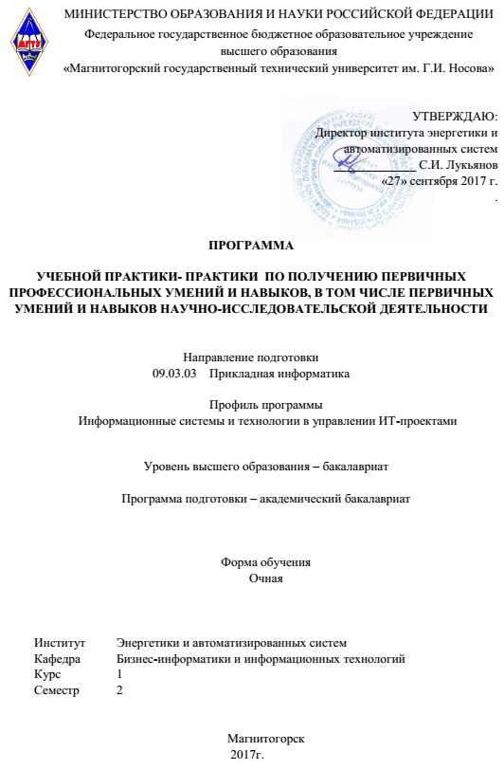

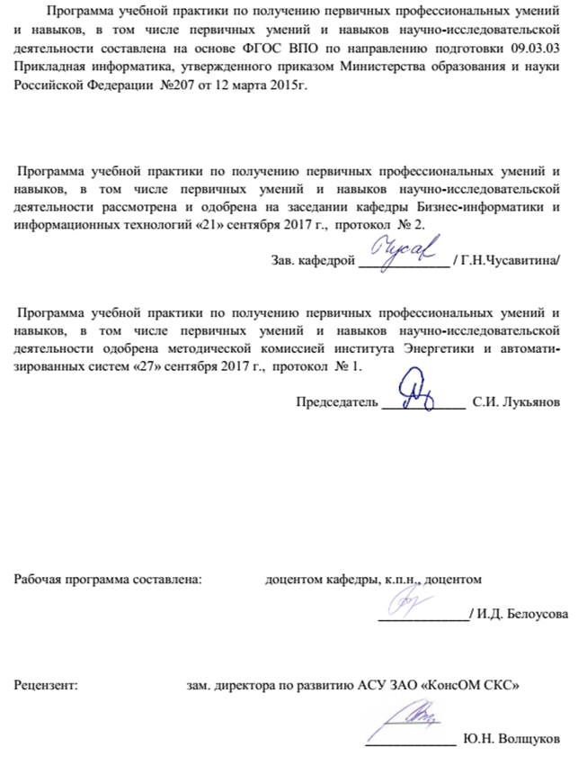

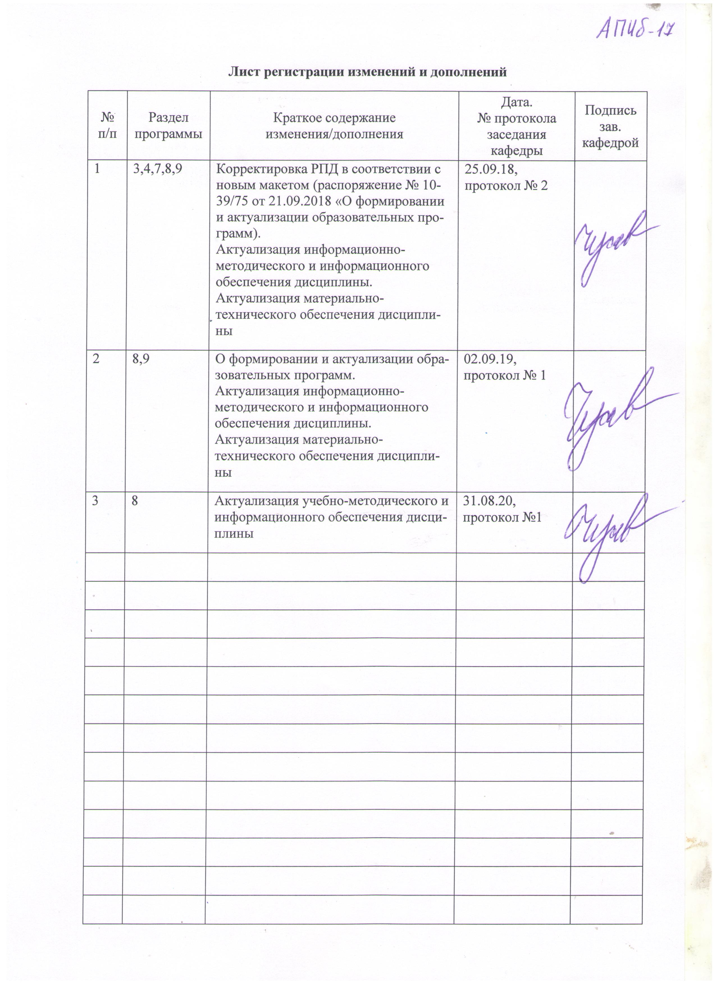

## 1 Цели учебной практики по получению первичных профессиональных умений и навыков, в том числе первичных умений и навыков научно-исследовательской деятельности

## Целями учебной практики по получению первичных профессиональных умений и навыков, в том числе первичных умений и навыков научно-исследовательской деятельности по направлению Прикладная информатика 09.03.03 являются закрепление, расширение и углубление теоретических знаний, приобретение практических навыков работы с современными информационными технологиями, способствующих комплексному формированию общекультурных, общепрофессиональных и профессиональных компетенций обучающихся, а также приобретение опыта самостоятельной профессиональной деятельности.

## 2 Задачи учебной практики по получению первичных профессиональных умений и навыков, в том числе первичных умений и навыков научно-исследовательской деятельности

Задачами учебной практики по получению первичных профессиональных умений и навыков, в том числе первичных умений и навыков научно-исследовательской деятельности являются:

* анализ и выбор информационно-коммуникационных технологий для решения прикладных задач;
* формирование навыков сбора детальной информации для формализации предметной области проекта и требований пользователей заказчика;
* формирование навыков подготовки обзоров, аннотаций, составления рефератов, научных докладов, публикаций и библиографии по научно-исследовательской работе в области прикладной информатики.

## 3 Место учебной практики по получению первичных профессиональных умений и навыков, в том числе первичных умений и навыков научно-исследовательской деятельности в структуре образовательной программы

Для прохождения учебной практики по получению первичных профессиональных умений и навыков, в том числе первичных умений и навыков научно-исследовательской деятельности необходимы знания, умения и владения, сформированные в результате изучения «Информатика», «Введение в прикладную информатику», «Информационные системы и технологии».

Знания, умения и владения, полученные в процессе прохождении учебной практики по получению первичных профессиональных умений и навыков, в том числе первичных умений и навыков научно-исследовательской деятельности практики, будут необходимы для изучения студентами дисциплин «Основы статистической обработки данных», «Теория информационных систем», «Вычислительные системы, сети и телекоммуникации», «Предметно-ориентированные экономические информационные системы»

## 4 Место проведения практики

Учебная практика по получению первичных профессиональных умений и навыков, в том числе первичных умений и навыков научно-исследовательской деятельности проводится на базе предприятия (организации, учреждения), независимо от его организационно-правовых форм или структурных подразделениях предприятия (организации, учреждения), осуществляющего деятельность, соответствующую области и (или) объектам, и (или) видам профессиональной деятельности, а также возможно на базе кафедры Бизнес-информатики и информационных технологий, УИТ и АСУ, ЦОР и ДОТ ФГБОУ ВО «МГТУ им. Г.И. Носова».

Способ проведения учебной практики по получению первичных профессиональных умений и навыков, в том числе первичных умений и навыков научно-исследовательской деятельности: стационарная и выездная.

Учебная практика по получению первичных профессиональных умений и навыков, в том числе первичных умений и навыков научно-исследовательской деятельности осуществляется дискретно.

## 5 Компетенции обучающегося, формируемые в результате прохождения учебной практики по получению первичных профессиональных умений и навыков, в том числе первичных умений и навыков научно-исследовательской деятельности и планируемые результаты обучения

В результате прохождения учебной практики по получению первичных профессиональных умений и навыков, в том числе первичных умений и навыков научно-исследовательской деятельности у обучающего, должны быть сформированы следующие компетенции: ОК-7; ОПК-4; ПК-23; ПК-24

| Структурный  элемент  компетенции | Планируемые результаты обучения |
| --- | --- |
| ОК-7 способностью к самоорганизации и самообразованию | |
| Знать | понятия и методы самоорганизации и самообразования.  пути и средства устранения недостатков, препятствующих успешному личностному и профессиональному развитию и росту; |
| Уметь | строить процесс самообразования с учетом внешних и внутренних условий реализации, планировать, организовывать и контролировать свою профессиональную деятельность, ставить перед собой цели, формулировать задачи и решать их |
| Владеть | навыками самоорганизации и самообразования при решении задач учебной практики;  навыками планирования процесса развития профессионального мастерства и повышения уровня квалификации; |
| ОПК-4 способностью решать стандартные задачи профессиональной деятельности на основе информационной и библиографической культуры с применением информационно-коммуникационных технологий и с учетом основных требований информационной безопасности | |
| Знать | обобщенные факты и представления в отношении информационной безопасности и применения информационно-коммуникационных технологий в экономических ИС |
| Уметь | решать прикладные задачи с использованием современных ИКТ;  критически подходить к выбору источников информации;  использовать методы и средства защиты информации; |
| Владеть | базовыми средствами обеспечения информационной безопасности;  навыками по применению информационно-ком­му­никационных технологий к решению стандартных задач профессиональной деятельности |
| ПК-23 способностью применять системный подход и математические методы в формализации решения прикладных задач | |
| Знать | базовые принципы системного подхода;  методы математического моделирования систем и процессов; |
| Уметь | использовать принципы системного подхода и методы математического моделирования в формализации решения прикладных задач; |
| Владеть | навыками применения стандартных методов системного подхода для решения учебных задач;  навыками использования соответствующего инструментария для решения прикладных задач на основе моделирования систем и процессов. |
| ПК-24 способностью готовить обзоры научной литературы и электронных информационно-образовательных ресурсов для профессиональной деятельности | |
| Знать | специфику доступа к научной литературе и электронным информационно-образовательным ресурсам вуза;  теоретические аспекты сбора, обработки, анализа и систематизации научно-технической информации по выбранной теме.  практику применения отечественных стандартов для оформления научной литературы и электронных информационно-образовательных ресурсов. |
| Уметь | работать с информационно-поисковыми средствами локальных и глобальных вычислительных и информационных сетей;  использовать и анализировать информацию, извлекаемую из научной литературы и электронных информационно-образовательных ресурсов;  готовить обзоры научной литературы и электронных информационно-образовательных ресурсов для профессиональной деятельности |
| Владеть | навыками подготовки обзоров научной литературы и электронных информационно-образовательных ресурсов для профессиональной деятельности.  навыками применения полученной информации и результатов ее анализа при выполнении курсовых проектов и выпускных квалификационных работ, а также для профессиональной деятельности |

## 6 Структура и содержание учебной практики по получению первичных профессиональных умений и навыков, в том числе первичных умений и навыков научно-исследовательской деятельности

Общая трудоемкость практики составляет 3 зачетных единиц, 108 акад. часов, в том числе:

– контактная работа 3,7 акад. часов;

– самостоятельная работа 104,3 акад. часов.

– в форме практической подготовки – 108 акад. часов

| №  п/п | Разделы (этапы) и содержание практики | Виды работ на практике,  включая самостоятельную работу | Код и структурный элемент компетенции |
| --- | --- | --- | --- |
|  | 1. Подготовительный этап | Общее собрание обучающихся по вопросам организации практики.  Инструктаж по технике безопасности.  Получение задания на практику | ОПК-4 -ув  ПК-23 -ув  ПК-24 -ув |
|  | 1. Основной этап | Сбор, обработка, анализ фактического и литературного материала для выполнения задания по практике. Выполнение практических заданий руководителя практики | ОК-7 -зув  ОПК-4-зув  ПК-23-зув  ПК-24-зув |
|  | III. Заключительный этап | Систематизация и анализ материала по заданиям практики.  Подготовка и защита отчета по практике | ОК-7-зув  ОПК-4 -зув  ПК-23-зув  ПК-24-зув |

## 7 Оценочные средства для проведения промежуточной аттестации по учебной практике по получению первичных профессиональных умений и навыков, в том числе первичных умений и навыков научно-исследовательской деятельности

## Промежуточная аттестация по учебной практике по получению первичных профессиональных умений и навыков, в том числе первичных умений и навыков научно-исследовательской деятельности практике имеет целью определить степень достижения запланированных результатов обучения и проводится в форме зачета с оценкой.

Зачет с оценкой выставляется обучающемуся за подготовку и защиту отчета по практике.

Подготовка отчета выполняется обучающимся самостоятельно под руководством преподавателя. При написании отчета обучающийся должен показать свое умение работать с нормативным материалом и литературными источниками, а также возможность систематизировать и анализировать фактический материал и самостоятельно творчески его осмысливать.

Содержание отчета определяется индивидуальным заданием, выданным руководителем практики. В процессе написания отчета обучающийся должен разобраться в теоретических вопросах избранной темы, самостоятельно проанализировать практический материал, разобрать и обосновать практические предложения.

На протяжении всего периода прохождения практики обучающийся должен вести дневник по практике.

Содержание отчета должно включать следующие разделы:

1. Титульный лист
2. Задание на практику
3. Дневник практики
4. Введение: цель, место, дата начала и продолжительность практики.
5. Основная часть: в отчете последовательно раскрывается содержание и результаты выполнения заданий по практике. Результаты выполнения индивидуального задания.
6. Заключение: содержит обобщение результатов прохождения практики, личностных достижений и затруднений.
7. Список использованных источников и информационных ресурсов.
8. Приложения: в данном разделе могут быть размещены таблицы, схемы, плановая, учетная, отчетная и другая документация. Обязательна справка о проверке отчета на антиплагиат.

Готовый отчет сдается на проверку преподавателю в день окончания практики. Преподаватель, проверив отчет, может возвратить его для доработки вместе с письменными замечаниями. Обучающийся должен устранить полученные замечания.

**Примерное индивидуальное задание по** учебной практике по получению первичных профессиональных умений и навыков, в том числе первичных умений и навыков научно-исследовательской деятельности**:**

1. Установить интегрированную среду разработки MS Visual Studio Community.
2. Разработать на этой платформе новое приложение.
3. Разработать тестовый проект, содержащий для каждого метода по 5 тестов.
4. Подготовить обзор по теме, предложенной руководителем практики.
5. Подготовить и защитить отчет по практике.

**Планируемые результаты практики:**

* овладеть навыками использования соответствующего инструментария для решения прикладных задач;
* публичная защита своих выводов и отчета по практике.

Аттестация по итогам практики проводится в форме защиты выполненной работы, на основании отзыва с места практики, дневника практики, отчета студента по практике.

**Показатели и критерии оценивания:**

– на оценку **«отлично»** (5 баллов) – обучающийся представляет отчет, в котором в полном объеме раскрыто содержание задания; текст излагается последовательно и логично с применением актуальных нормативных документов; в отчете дана всесторонняя оценка практического материала; используется творческий подход к решению проблемы; сформулированы экономически обоснованные выводы и предложения. Отчет соответствует предъявляемым требованиям к оформлению.

На публичной защите обучающийся демонстрирует системность и глубину знаний, полученных при прохождении практики; стилистически грамотно, логически правильно излагает ответы на вопросы; дает исчерпывающие ответы на дополнительные вопросы преподавателя; способен обобщить материал, сделать собственные выводы, выразить свое мнение, привести иллюстрирующие примеры.

– на оценку **«хорошо»** (4 балла) – обучающийся представляет отчет, в котором содержание раскрыто достаточно полно, материал излагается с применением актуальных нормативных документов, основные положения хорошо проанализированы, имеются выводы и экономически обоснованные предложения. Отчет в основном соответствует предъявляемым требованиям к оформлению.

На публичной защите обучающийся демонстрирует достаточную полноту знаний в объеме программы практики, при наличии лишь несущественных неточностей в изложении содержания основных и дополнительных ответов; владеет необходимой для ответа терминологией; недостаточно полно раскрывает сущность вопроса; отсутствуют иллюстрирующие примеры, обобщающее мнение студента недостаточно четко выражено.

– на оценку **«удовлетворительно»** (3 балла) – обучающийся представляет отчет, в котором содержание раскрыты слабо и в неполном объеме, выводы правильные, но предложения являются необоснованными. Материал излагается на основе неполного перечня нормативных документов. Имеются нарушения в оформлении отчета.

На публичной защите обучающийся демонстрирует недостаточно последовательные знания по вопросам программы практики; использует специальную терминологию, но допускает ошибки в определении основных понятий, которые затрудняется исправить самостоятельно; демонстрирует способность самостоятельно, но не глубоко, анализировать материал, раскрывает сущность решаемой проблемы только при наводящих вопросах преподавателя; отсутствуют иллюстрирующие примеры, отсутствуют выводы.

– на оценку **«неудовлетворительно»** (2 балла) – обучающийся представляет отчет, в котором содержание раскрыты слабо и в неполном объеме, выводы и предложения являются необоснованными. Материал излагается на основе неполного перечня нормативных документов. Имеются нарушения в оформлении отчета. Отчет с замечаниями преподавателя возвращается обучающемуся на доработку, и условно допускается до публичной защиты.

На публичной защите обучающийся демонстрирует фрагментарные знания в рамках программы практики; не владеет минимально необходимой терминологией; допускает грубые логические ошибки, отвечая на вопросы преподавателя, которые не может исправить самостоятельно.

– на оценку **«неудовлетворительно»** (1 балл) – обучающийся представляет отчет, в котором очень слабо рассмотрены практические вопросы задания, применяются старые нормативные документы и отчетность. Отчет выполнен с нарушениями основных требований к оформлению. Отчет с замечаниями преподавателя возвращается обучающемуся на доработку, и не допускается до публичной защиты.

## 8 Учебно-методическое и информационное обеспечение учебной практики по получению первичных профессиональных умений и навыков, в том числе первичных умений и навыков научно-исследовательской деятельности

**а) Основная литература:**

1. Куприянов, Д. В.  Информационное и технологическое обеспечение профессиональной деятельности : учебник и практикум для вузов / Д. В. Куприянов. — Москва : Издательство Юрайт, 2020. — 255 с. — (Высшее образование). — ISBN 978-5-534-02523-1. — Текст : электронный // ЭБС Юрайт [сайт]. — URL: <https://urait.ru/viewer/informacionnoe-i-tehnologicheskoe-obespechenie-professionalnoy-deyatelnosti-451080>

**б) Дополнительная литература:**

1. Гобарева, Я.Л. Бизнес-аналитика средствами Excel [Электронный ресурс]: Учебное пособие/ О.Ю. Городецкая, А.В. Золотарюк. - 2-е изд., испр. и доп. - М.:Вузовский учебник, НИЦ ИНФРА-М, 2015. - 336 с.: 60x90 1/16 (Переплёт 7БЦ) ISBN 978-5-9558-0390-6 - Режим доступа: <http://znanium.com/catalog/product/478466>
2. Кабанов, В. А. Практикум Access [Электронный ресурс] / В.А. Кабанов. - М.: Инфра-М; Znanium.com, 2015. - 55 с. - ISBN 978-5-16-102507-9 (online). - Режим доступа: <http://znanium.com/catalog/product/503684>
3. Казанский, А. А.  Программирование на Visual C# : учебное пособие для вузов / А. А. Казанский. — 2-е изд., перераб. и доп. — Москва : Издательство Юрайт, 2020. — 192 с. — (Высшее образование). — ISBN 978-5-534-12338-8. — Текст : электронный // ЭБС Юрайт [сайт]. — URL: <https://urait.ru/bcode/451467>.
4. Назаров, С.В. Программирование в пакетах MS Office [Электронный ресурс] : учеб. пособие / С.В. Назаров, П.П. Мельников, Л.П. Смольников и др.; под ред. С.В. Назарова. - М.: Финансы и статистика, 2007. - 656 c.: ил. - ISBN 978-5-279-02926-6 - Режим доступа: <http://znanium.com/catalog/product/369386>

в) **Методические указания:**

Методические указания по организации и проведению учебной и производственной практик обочающихся направления 230700.62 «Прикладная информатика». – Магнитогорск: Изд-во Магнитогорск.гос.тех.ун-та, 2015.- 29 с.

**г) Программное обеспечение и Интернет-ресурсы:**

|  |  |  |  |  |  |  |  |
| --- | --- | --- | --- | --- | --- | --- | --- |
|  |  | Наименование ПО | № договора | Срок действия лицензии | | | |
|  |  | MS Windows 7 Professional(для классов) | Д-1227-18 от 08.10.2018 | 11.10.2021 | | | |
|  |  |
|  |  | MS Office 2007 Professional | № 135 от 17.09.2007 | бессрочно | | | |
|  |  | MS Office Visio Prof 2007(для классов) | Д-1227-18 от 08.10.2018 | 11.10.2021 | | | |
|  |  |  |  | |  |  | | |  |
| **Профессиональные базы данных и информационные справочные системы** | | | | | | | |
|  | Название курса | | | | Ссылка | |  |
|  | Федеральное государственное бюджетное учреждение «Федеральный институт промышленной собственности» | | | | URL: http://www1.fips.ru/ | |  |
|  |  |
|  | Информационная система - Единое окно доступа к информационным ресурсам | | | | URL: http://window.edu.ru/ | |  |
|  | Поисковая система Академия Google (Google Scholar) | | | | URL: https://scholar.google.ru/ | |  |
|  | Национальная информационно-аналитическая система – Российский индекс научного цитирования (РИНЦ) | | | | URL: https://elibrary.ru/project_risc. asp | |  |

**Интернет-ресурсы:**

1. Официальные сайты организаций <http://www.magtu.ru>, <http://www.gks.ru> и т.п.
2. Каталог образовательных Интернет-ресурсов [Электронный ресурс]. – URL: <http://edu-top.ru/katalog/>;
3. Образовательные ресурсы Интернета. [Электронный ресурс]. – URL: http://www.alleng.ru/edu/educ.htm
4. [Федеральный образовательный портал «Информационно-коммуникационные технологии в образовании](http://window.edu.ru/resource/832/7832)». [Электронный ресурс]. – URL: <http://www.ict.edu.ru/>;
5. Федеральный портал. Российское образование. [Электронный ресурс]. – URL: <http://www.edu.ru/>
6. Федеральное хранилище [Единая коллекция цифровых образовательных ресурсов](http://school-collection.edu.ru/). [Электронный ресурс]. – URL: <http://school-collection.edu.ru/>
7. Информика. ФГАУ ГНИИ ИТТ «Информика». [Электронный ресурс]. – URL: <http://www.informika.ru/>
8. Информационные технологии в образовании. [Электронный ресурс]. – URL: <http://mech.math.msu.su/InfTech/>

**9 Материально-техническое обеспечение учебной практики по получению первичных профессиональных умений и навыков, в том числе первичных умений и навыков научно-исследовательской деятельности**

| Тип и название аудитории | Оснащение аудитории |
| --- | --- |
| Предприятия (организации, учреждения), независимо от его организационно-правовых форм или структурных подразделениях предприятия (организации, учреждения), осуществляющего деятельность, соответствующую области и (или) объектам, и (или) видам профессиональной деятельности | Материально-техническое обеспечение предприятия, на базе которого проводится практика - позволяет в полном объеме реализовать цели и задачи практики и сформировать соответствующие компетенции |
| Аудитории для групповых и индивидуальных консультаций, текущего контроля и промежуточной аттестации | Персональные компьютеры с пакетом MS Office, выходом в Интернет и с доступом в электронную информационно-образовательную среду университета |
| Аудитории для самостоятельной работы: компьютерные классы; читальные залы библиотеки | Персональные компьютеры с пакетом MS Office, выходом в Интернет и с доступом в электронную информационно-образовательную среду университета |
| Помещение для хранения и профилактического обслуживания учебного оборудования | Стеллажи для хранения учебно-наглядных пособий и учебно-методической документации. |

Приложение А.

Примерные темы обзоров

1. Автоматизация банковской деятельности. Банковские системы.
2. Автоматизация биржевой торговли.
3. Автоматизированные информационные технологии в учете [денежных средств](https://pandia.ru/text/category/denezhnie_sredstva/).
4. Анализ существующих методик и средств автоматизированного тестирования.
5. Интеллектуальные системы и технологии в экономике.
6. Интрасети как инфраструктура организации.
7. Информационной обеспечение и механизм работы электронных денег.
8. Использование компьютерных программ для анализа финансового состояния организации.
9. Компьютерные и информационные технологии бухгалтерского учета.
10. Компьютерные технологии в системе маркетинга.
11. Корпоративные [информационные системы](https://pandia.ru/text/category/informatcionnie_sistemi/).
12. Методы и принципы защиты информации.
13. Подходы к автоматизации управления взаимоотношениями с клиентами контакт- и колл-центров
14. Провайдеры услуг Интернет в России: сравнительные характеристики.
15. Системы автоматизации бухгалтерского учета.
16. Системы автоматизации в управленческих средах.
17. Системы автоматизации валютных операций.
18. Современное состояние проблемы разработки мобильных приложений.
19. Электронные [платежные системы](https://pandia.ru/text/category/platyozhnie_sistemi/): классификация и сравнительные характеристики.